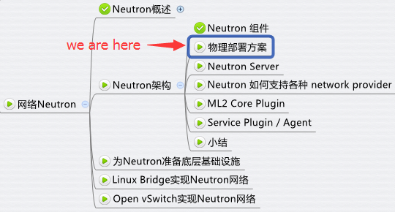

前面我们讨论了 Neutron 的架构，本节讨论 Neutron 的物理部署方案：  
不同节点部署不同的 Neutron 服务组件。

**方案1：控制节点 + 计算节点**

在这个部署方案中，OpenStack 由控制节点和计算节点组成。

**控制节点**部署的服务包括：neutron server, core plugin 的 agent 和 service plugin 的 agent。

**计算节点**部署 core plugin 的agent，负责提供二层网络功能。

这里有两点需要说明：

1. core plugin 和 service plugin 已经集成到 neutron server，不需要运行独立的 plugin 服务。

2. 控制节点和计算节点都需要部署 core plugin 的 agent，因为通过该 agent 控制节点与计算节点才能建立二层连接。

3. 可以部署多个控制节点和计算节点。

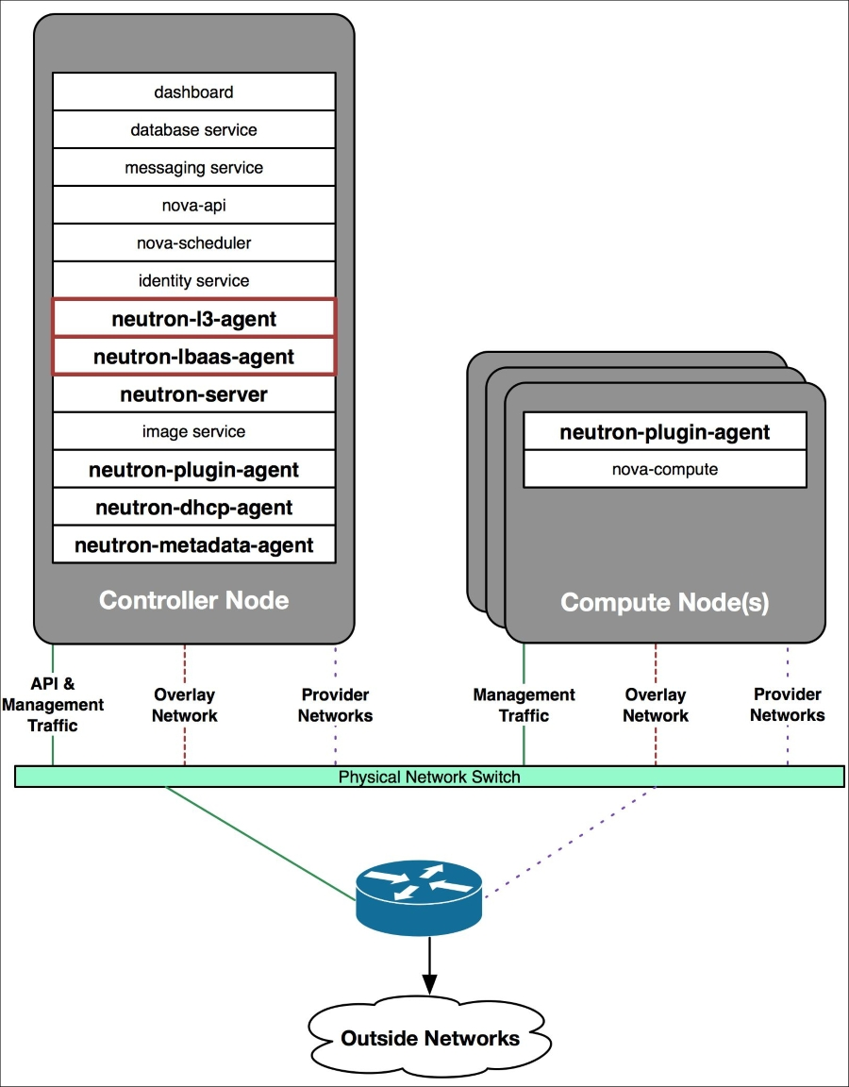

**方案2：控制节点 + 网络节点 + 计算节点**

在这个部署方案中，OpenStack 由控制节点，网络节点和计算节点组成。

**控制节点**部署 neutron server 服务。

**网络节点**部署的服务包括：core plugin 的 agent 和 service plugin 的 agent。

**计算节点**部署 core plugin 的agent，负责提供二层网络功能。

这个方案的要点是将所有的 agent 从控制节点分离出来，部署到独立的网络节点上。

1. 控制节点只负责通过 neutron server 响应 API 请求。
2. 由独立的网络节点实现数据的交换，路由以及 load balance等高级网络服务。
3. 可以通过增加网络节点承担更大的负载。
4. 可以部署多个控制节点、网络节点和计算节点。

该方案特别适合规模较大的 OpenStack 环境。

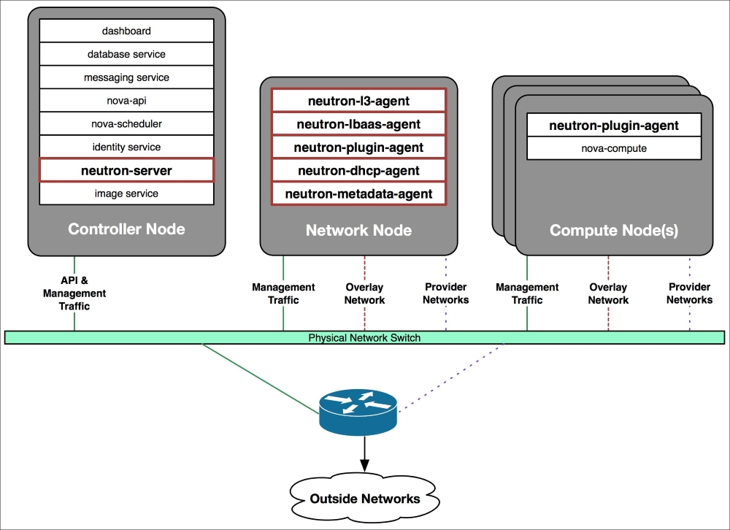  
  
以上就是 Neutron 两种典型的部署方案，下一节我们开始讨论 Neutron 的各个服务组件。  
将首先学习 Neutron Server 。